Last login: Wed Nov 23 19:58:26 on ttys000

The default interactive shell is now zsh.

To update your account to use zsh, please run `chsh -s /bin/zsh`.

For more details, please visit https://support.apple.com/kb/HT208050.

iMac-de-Marcos:~ marcoslasheras$ ifconfig

POR SEGURIDAD SE BORRO RESULTADO DEL COMANDO

iMac-de-Marcos:~ marcoslasheras$

El IP de mi conexión a internet es 201.252.(aquí se borró por seguridad)

Son Clase C, es decir, una clase de red pequeña y doméstica.

Buscamos la dirección MAC. Fue borrada por seguridad. Aquí el print screen.

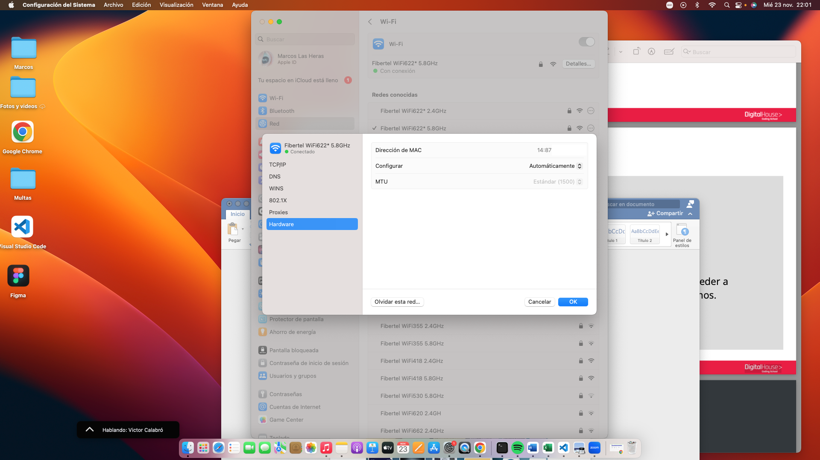

Sabiendo dirección MAC puedo conocer el fabricante y el modelo del dispositivo.

Completamos el paddlet:

Grupo 8:https://padlet.com/PedagogiaDH/yngb7vultegw8lq2

